2. ПАСПОРТ ИНВЕСТИЦИОННОЙ ПЛОЩАДКИ
Республика Бурятия, Кабанский район, МО ГП «Каменское», на юго-восток от ул.Транспортная 5
(наименование площадки)

1. Общая информация
Тип площадки (краткое описание) |  |  |  |  |  |  | производственная площадка свободная от застройки
Кадастровый номер (при наличии прилагается копия кадастрового паспорта). При отсутствии кадастрового номера указывается стоимость проведения кадастровых работ в отношении земельного участка, рассчитанная в соответствии с Методикой расчета стоимости проведения кадастровых работ в отношении земельных участков под инвестиционные площадки, утвержденной постановлением Правительства Республики Бурятия от 08.10.2010 N 438 |  |  |  |  |  |  | кадастровый квартал  03:09:250205
Наименование, адрес владельца (инициатора проекта) |  |  |  |  |  |  | МО ГП «Каменское»
Форма владения землей и зданиями (собственность, аренда, другая) |  |  |  |  |  |  | муниципальная
Лицо для контактов |  |  |  |  |  |  | Сокольников Алексей Анатольевич
Должность |  |  |  |  |  |  | Глава МО ГП «Каменское»
Телефон |  |  |  |  |  |  | 8-30138-77-401
Факс |  |  |  |  |  |  | 77-561
Электронная почта |  |  |  |  |  |  | kamensk@  kabansk.org
Веб-сайт |  |  |  |  |  |  | -
Наличие бизнес-плана |  |  |  |  |  |  | нет
Наличие технико-экономического обоснования (ТЭО) |  |  |  |  |  |  | нет, возможна организация домостроительного комбината

2. Основные сведения о проекте (проектах)
Основные сведения о проекте (проектах) (цель, краткое описание, характеристика продукции, сроки реализации, условия сотрудничества с потенциальными инвесторами):
Поиск инвестора
Маркетинг (характеристика рынка, текущие и прогнозируемые цены, конкурентоспособность продукции):
Поиск инвестора
Мощность предприятия (предприятий) (планируемые объемы производства, технология, ожидаемые технико-экономические показатели):
Поиск инвестора
Обеспечение предприятия (предприятий) ресурсами (объемы природных, водных, энергетических и др. ресурсов, источники их получения):
Поиск инвестора
Экологические характеристики предприятия (предприятий) (прогнозируемые объемы выбросов, сбросов, их состав и пр.):
Поиск инвестора
Финансирование проекта (проектов) (объемы и источники инвестиций, эффективность инвестиций):
Поиск инвестора

3. Расположение площадки
Адрес площадки (описание) |  |  |  |  |  |  | РБ, Кабанский район, МО ГП «Каменское», на юго-восток от ул.Транспортная 5
Расположение на территории действующей организации (да/нет, если "да", то название организации) |  |  |  |  |  |  | нет
В черте населенного пункта (наименование населенного пункта) |  |  |  |  |  |  | п.Каменск
Удаленность от автомагистрали, км |  |  |  |  |  |  | автотрасса М55, 2 км
Удаленность от железнодорожной станции, км |  |  |  |  |  |  | ст.Тимлюй, 5 км
Удаленность от аэропорта, км |  |  |  |  |  |  | аэропорт г.Улан-Удэ,  130 км
Близлежащие производственные объекты (промышленные, сельскохозяйственные, иные) и расстояния до них (км) |  |  |  |  |  |  | ООО «Тимлюйский завод» 1км,  ООО «Тимлюйский цементный завод» 0,5км, Тимлюйская ТЭЦ 0,3км
Расстояние до ближайших жилых домов (км) |  |  |  |  |  |  | частный жилой сектор 0,2 км

4. Характеристика площадки
Площадь, га |  |  |  |  |  |  | 6,0 га
Категория земель (вид разрешенного использования) |  |  |  |  |  |  | земли населенных пунктов
Возможность расширения |  |  |  |  |  |  | нет
Наличие ограждений (есть, нет) |  |  |  |  |  |  | нет
Рельеф (местность ровная, наклонная, террасная, уступами) |  |  |  |  |  |  | ровная
Вид грунта |  |  |  |  |  |  | суглинок
Уровень грунтовых вод, м |  |  |  |  |  |  | -
Глубина промерзания, м |  |  |  |  |  |  | 2,7 м
Возможность затопления во время паводков |  |  |  |  |  |  | нет

5. Инфраструктура площадки
Ресурс | Наличие | Единицы измерения |  | Мощность | Удаленность площадки от источника, км | Возможность увеличения мощности (максимальная величина) | Возможность периодического отключения
Водоснабжение | имеется | куб. м/год |  |  | 0,2км, МУП «Каменскжилкомсервис»
Электроэнергия | имеется | кВт |  |  | Тимлюйская подстанция 110кВ, 0,2 км
Отопление | имеется | Гкал/ч |  |  | Тимлюйская ТЭЦ, 0,3 км
Канализация | имеется | куб. м/год |  |  | 0,2 км, МУП «Каменскжилкомсервис»
Газ | нет | куб. м/год |  |  | -
Пар | имеется | Бар |  |  | Тимлюйская ТЭЦ, 0,3 км
Очистные сооружения | имеется | куб. м/год |  |  | МУП «Каменскжилкомсервис»,  1 км
Сжатый воздух | нет | куб. м/ месяц

6. Коммуникации на площадке
Автодороги (тип, покрытие, протяженность и т.д.) |  |  |  |  |  |  | подведена дорога с асфальтобитумным покрытием
Железная дорога (тип, протяженность и т.д.) |  |  |  |  |  |  | нет
Сети телекоммуникаций (телефон, Интернет, иное) |  |  |  |  |  |  | ближайшая точка подключения 200 м

7. Здания и сооружения на площадке - нет
Наименование объекта | Площадь, кв. м | Этажность | Высота потолка, м | Тип конструкций, материал стен | Степень завершенности, (% или иное) | Год постройки и оценка текущего состояния | Как используется в настоящее время, (% или иное)

8. Трудовые ресурсы
Численность населения в ближайших населенных пунктах
П.Каменск 8000 чел.

9. Условия передачи площадки
Условия аренды или продажи (примерная стоимость)

10. Пояснительная записка к паспорту инвестиционной площадки

11. Ситуационный план площадки (выкопировка)
прилагается

12. Не менее двух фотографий площадки

Ситуационный план места расположения
земельного участка
расположенного по адресу: Республика Бурятия, Кабанский район, п.Каменск
Участок 1 с кадастровым № 03:09:250205:10 – пашня ОАО «Тимлюйцемент» - 1.484га;
Участок 2 – земли с/х назначения, находящиеся в ведении МО ГП «Каменское» ≈ 4,5 га

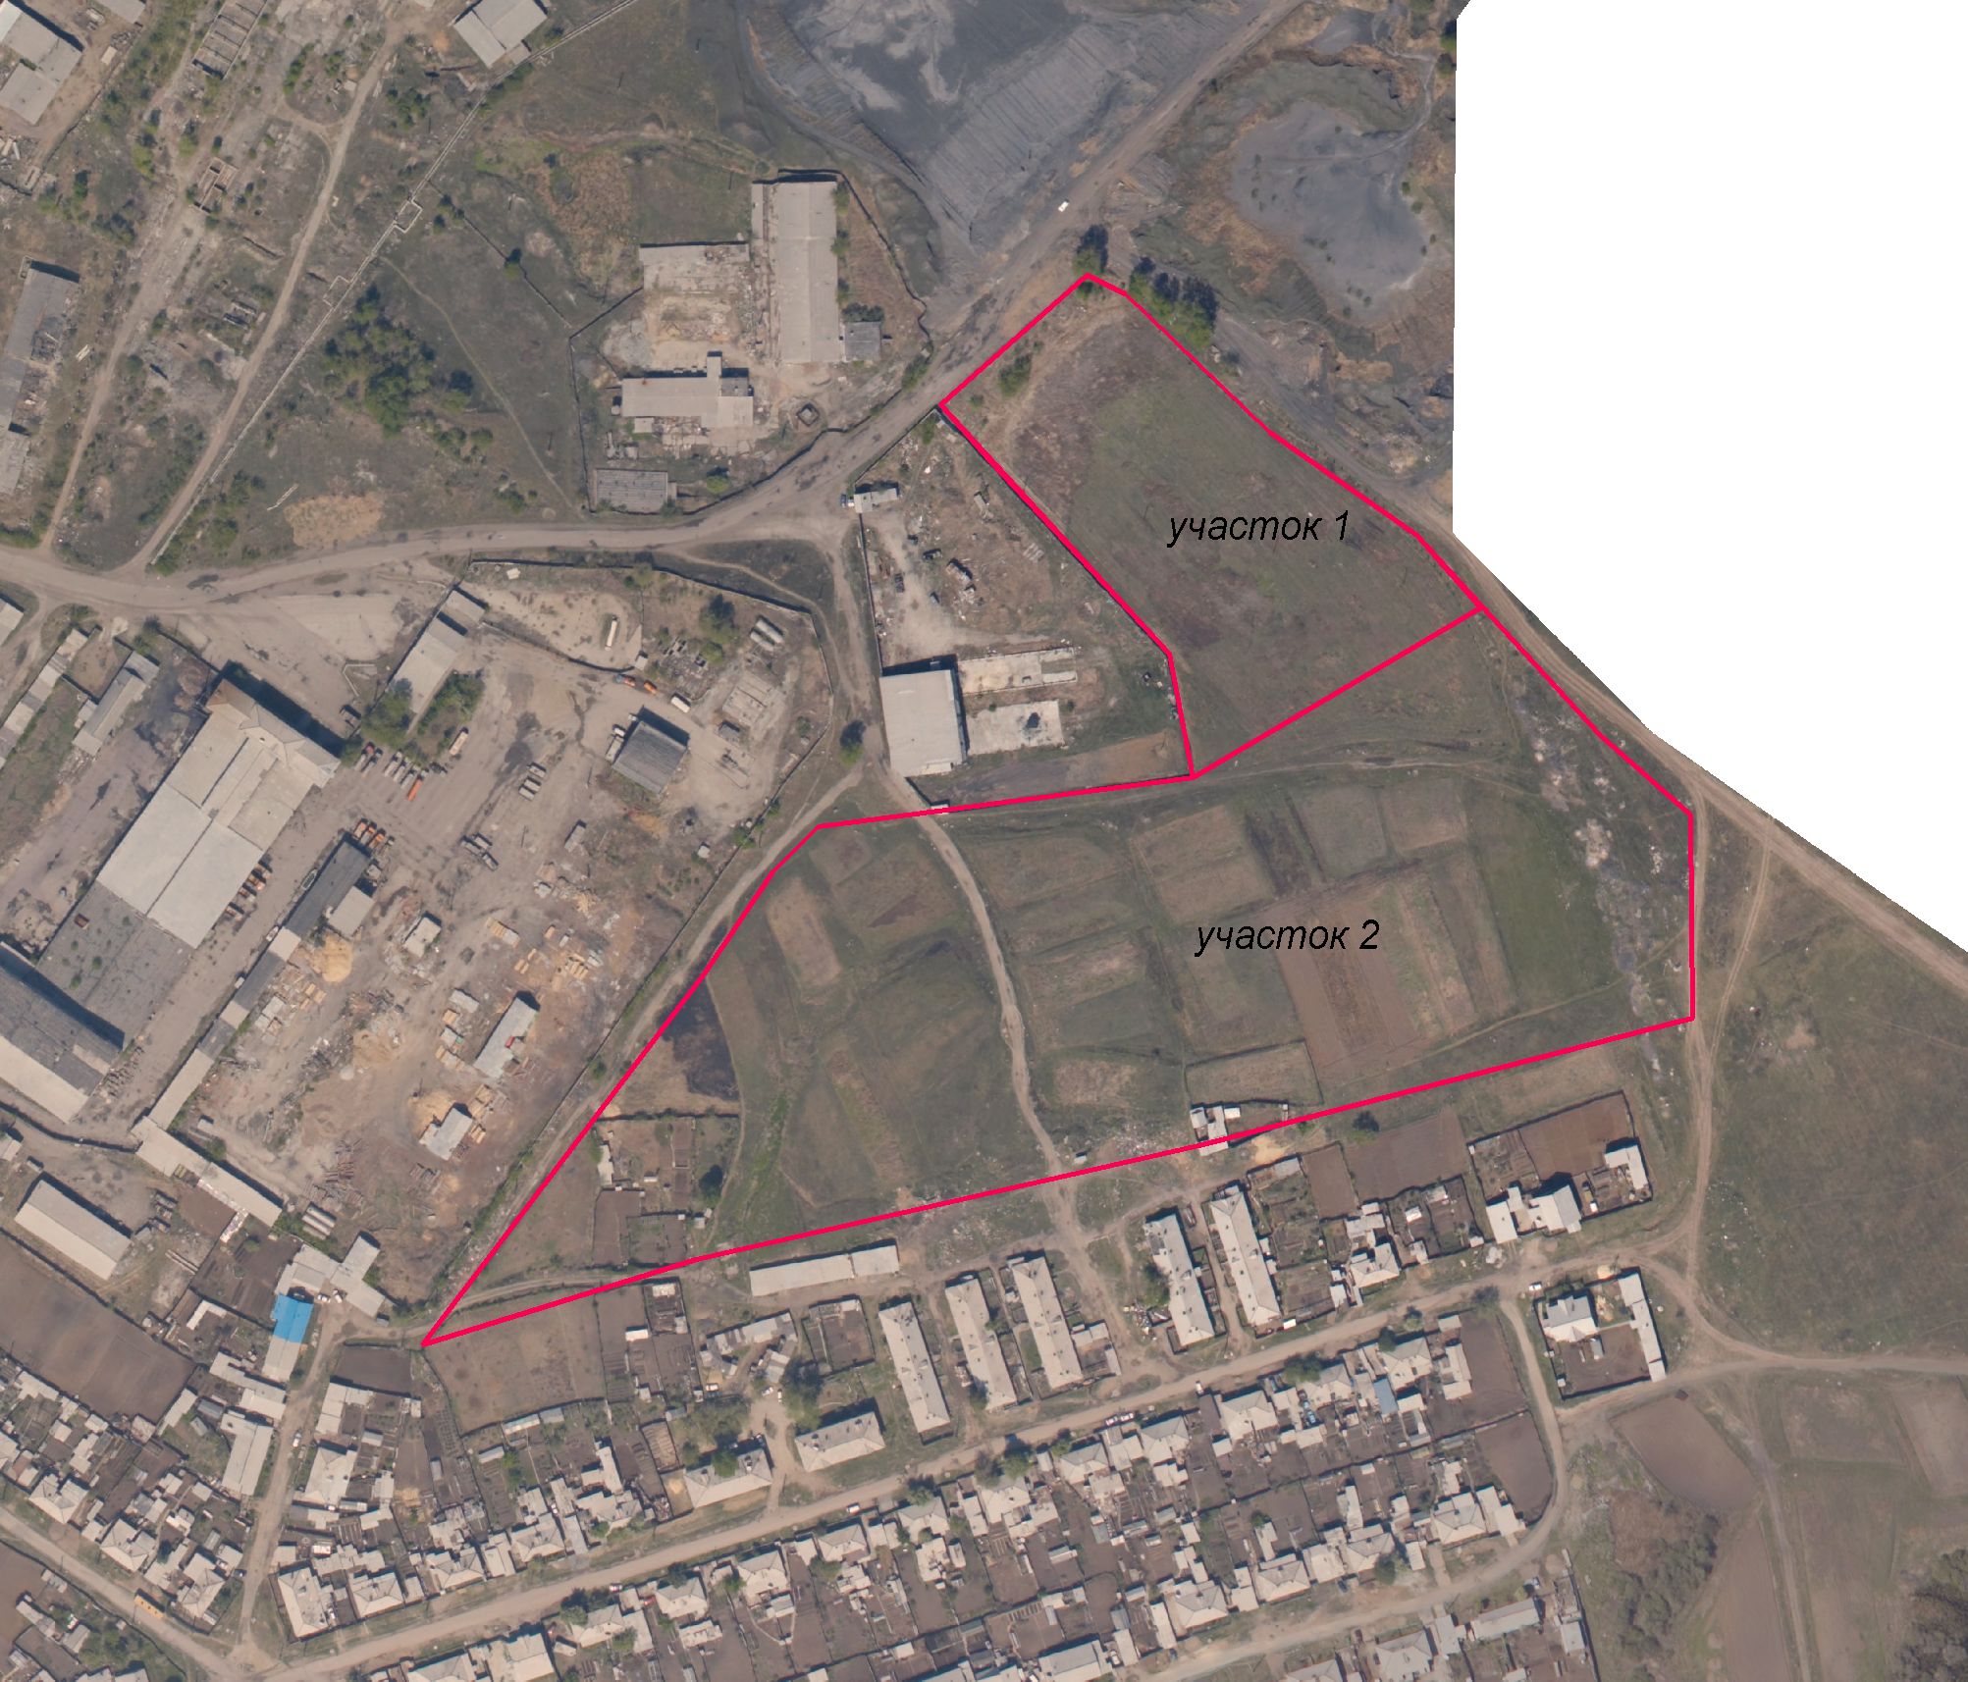

План составлен по материалам цифровых ортофотопланов,
выполненных ВСФ ВИСХАГИ в 2009г.

МАСШТАБ 1:4000

в 1 сантиметре 40 метров

